Вариант 10 [по журналу 1й подгруппы]
ЧАСТЬ 1
12 сотрудников, 1 этаж, 2 комнаты, 8 под расширение
- Схема локальной сети
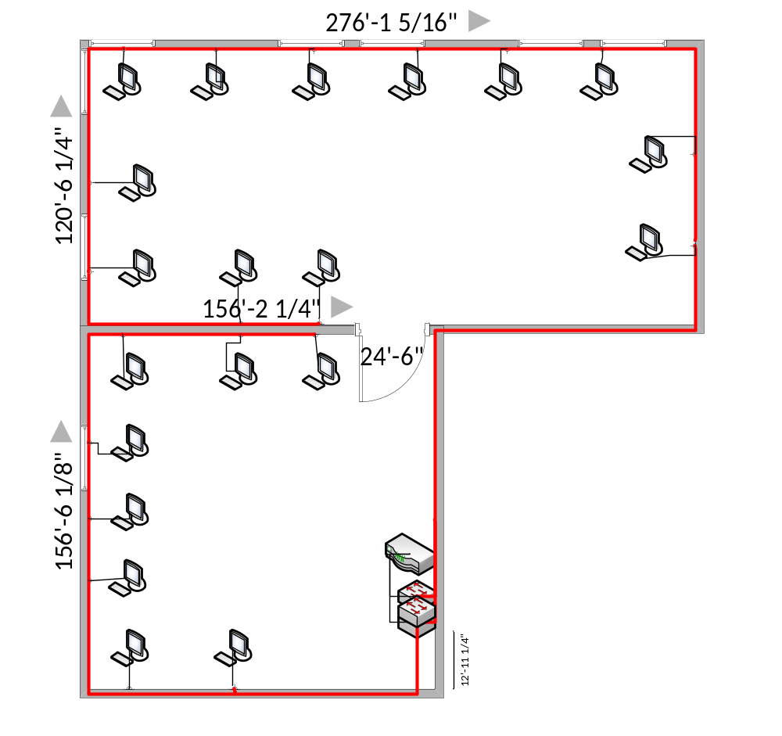
- План размещения отделов
Комната | Отдел | Сотрудников | Мест всего
1 | Отдел продаж + IT отдел | 6 | 12
2 | Бухгалтерия + Отдел кадров | 6 | 8
- Топология сети – ЗВЕЗДА
Это самая подходящая топология для такого маленького офиса
- Сетевое оборудование
Коммутатор: 24 портовый гибридный коммутатор
Маршрутизатор: для выхода в интернет и защиты сети
Кабель: витая пара с поддержкой скорости до 1 Гбит/с на расстоянии до 100м.
Розеток: 20
Коннекторов: 20
- Расчёт метража кабеля
Комнаты в среднем размером 6x8 метров. Средняя длина кабеля от розетки до коммутатора с учётом углов и спусков – около 20 метров.
Расчёт: 22 узла * 20 метров = приблизительно 440 метров
Если брать с запасом, то 480 – 500 метров

ЧАСТЬ 2
- Подсчёт рабочих станций
  - 1 этаж
    - Комната 1 – 10 ПК
    - Комната 2 – 6 ПК
    - Комната 3 – 13 ПК
  - 2 этаж
    - Инфо-центр + 5 ПК в комнате 3
  - 3 этаж
    - Комната 1 – 3 ПК
    - Комната 2 – 4 ПК
    - Комната 3 – 6 ПК
    - Комната 4 – 6 ПК
- Размещение серверов (инфо-центр)
  - Файловый сервер
  - Принт-сервер
  - Почтовый сервер
  - Маршрутизатор
3 физических сервера (или 1 мощный, с виртуализацией) достаточно для обслуживания 55 – 60 пользователей
- Выбор сетевого оборудования
  - 1 этаж – коммутатор на 48 портов (т.к. пк 29 + запас для расширения)
  - 2 этаж – коммутатор на 24 порта (для серверов и 5 пк) + главный маршрутизатор
  - 3 этаж – коммутатор на 24 порта (для 19 пк)
  - Магистраль – коммутаторы 1 и 3 этажей соединяются с центральным коммутатором 2 этажа “вертикальным” кабелем (оптоволокно/медная пара 10 Гбит/с для исключения “узкого горлышка”)
Оборудование будет размещаться топологией “Звезда”
- Итого оборудования
Оборудование | Количество | Обоснование
Серверы | 3 | Файловый, почтовый, принт-сервер
Коммутатор 48 портов | 1 | Для 1 этажа (высокая плотность пк)
Коммутатор 24 порта | 2 | Для 2 и 3 этажей
Маршрутизатор | 1 | Центральный узел для маршрутизации трафика и интернета
Сетевой кабель | 4-5 “бухт” | Из расчёта “25м на узел” для 60 точек

- Схема локальной сети этажей
Этаж 1
  РС1  Комната 1 |   .....РС10 | Комната 2    РС1 |   .....РС6 |   РС1 |   .....РС13  Комната 3

Этаж 2
Комната 1 | Комната 3  Информационный Центр (файловый сервер, принт-сервер, почтовый сервер, маршрутизатор)  Обосновать выбор кол-ва машин под серверы, разместить в комнате 1 и 2, в комнате 3 находятся еще 5 пользовательских машин
Комната 2

Этаж 3

Комната    РС1 | 1 |   .....РС3 | Комната 3    РС1 |   .....РС6
  РС1  Комната 2 |   .....РС4 |  |   РС1  Комната 4 |   .....РС6

